Муниципальное бюджетное общеобразовательное учреждение
средняя общеобразовательная школа №5

Конспект внеклассного мероприятия по экологии
«О чём рассказывают этикетки?»

Подготовила учитель начальных классов
Ерёменко Надежда Фёдоровна

г. Моздок, РСО – Алания
2014г.

Цели. Учить детей читать рекомендации на этикетках; осознавать степень воздействия на людей в целях защиты окружающей среды текстов этикеток; прививать экологическую культуру
Оборудование. Различные виды упаковок, карточки с понятиями и этикетками.
ХОД ЗАНЯТИЯ

I. Организационный момент

II. Сообщение темы занятия
Учитель. Ребята, сегодня на занятии мы обратим внимание на, казалось бы, обычные вещи. Сегодня мы побываем в мире этикеток!

III. Знакомство с новым материалом

У. Что таит в себе слово "этикетка"?
– Этикетка* – ярлычок с фабричным, торговым клеймом или надписью.

– Что может обозначать этот знак? Почему вы так решили? Где можно встретить такую этикетку?

– Правильно, эта этикетка предупреждает нас о том, что вещество, находящееся в упаковке с таким знаком, легковоспламеняющееся.

– А что обозначает эта этикетка?
Д. Перед нами ядовитое вещество.

Д. Упаковка должна быть плотно закрыта. Без разрешения родителей ее брать нельзя.
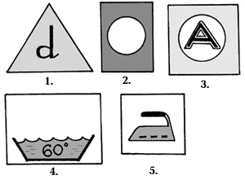
У. . Что могут обозначать эти знаки?
1. Изделие можно подвергать отбеливанию.
2. Изделие можно сушить в машине.
3. Допускается химчистка изделия во всех растворах.
4. Изделие можно стирать при температуре более 60°.
5. Изделие можно гладить.
У. Внимательно рассмотрите все этикетки на доске и скажите, на какие группы можно их разделить. Назовите основание деления.
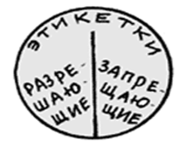
Д. Этикетки что-то разрешают или запрещают.
На доске:

V. Знакомство с новым материалом
.
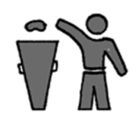
У. Люди стали задумываться о будущем и стали на различных упаковках делать экологические этикетки. Может, так мы научимся беречь природу?

– Что может обозначать эта этикетка?

– Это знак, призывающий не сорить и не загрязнять окружающую среду.
У. Картину с замусоренными газонами мы наблюдаем очень часто. Почему надо бросать мусор в мусорный бак или корзину?
Д. Мусор можно переработать.
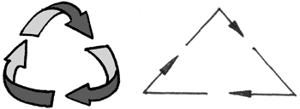
У. Правильно. Существует вторичная переработка упаковок. Раскройте понятие "вторичная переработка".
Д. Из материала что-то выпускают второй раз.
–
Такие эмблемы маркировки продукции говорят о том, что упаковка сделана из вторичного сырья. Где вы их могли видеть?
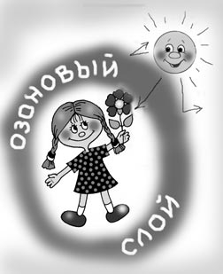
Всем вам хорошо известны вот такие баллончики. Их можно увидеть на маминой или папиной полочке в ванной комнате или в туалете. Эти баллончики называются аэрозоли*. Что в них хорошего? Что плохого?
– Наша планета Земля находится под защитным экраном
– озоновым слоем*.
Если бы его не было, то наша планета прекратила бы свое существование. Лучи Солнца сожгли бы ее. А так часть лучей отражается, часть рассеивается, и только небольшая часть солнечных лучей достигает поверхности Земли. Но этой небольшой части нам хватает для того, чтобы наша планета называлась "живой", или "планетой"!
А теперь взгляните, что происходит при распылении аэрозолей, содержащих вредное вещество фреон.
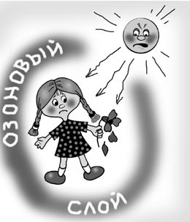
– Какую разницу вы наблюдаете? Что случилось?
Д. Озоновый слой разрушился.
Какая картинка из этих двух вам нравится больше и почему?
Придумайте названия картинкам.
Д. Жизнь – смерть.

У. Сейчас стали выпускать аэрозоли, не содержащие ядовитое вещество фреон. Об этом говорит этикетка на баллончике.

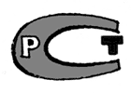
Любой товар проходит контроль. Если товар качественный и соответствует определенным правилам, его отмечают особым знаком.
Российский знак качества товара.

VII. Итог занятия
У. Что нового, интересного вы узнали на занятии? Чем хотели бы поделиться со своими друзьями, о чем рассказать или чему научить?

Список использованной литературы:
1.http://www.1september.ru
2.http://www.vneklass.narod.ru
3.Большая Советская энциклопедия.
4.Картинки из ресурсов интернета.
Серия книг: «Хочу все знать».

